Министерство высшего образования и науки Республики Казахстан

Северо-Казахстанский университет им М. Козыбаева

Кафедра «Информационно-коммуникационные технологии»

Лабораторная №7

На тему: «Figma»

|  |  |
| --- | --- |
| Выполнил студент  группы ВТиПО-22 | Белокопытов Я.Ю. |
| Проверил  преподаватель | Мунтинов К.Д. |

Петропавловск, 2024

Тема: Фитнес приложение или фитнес трекинг

1. Анализ  
  
S**trava**: Приложение для бегунов и велосипедистов с GPS-трекингом и социальными функциями. Платная версия включает расширенную аналитику и планы тренировок.

**MyFitnessPal**: Трекинг питания и калорий с обширной базой продуктов. Поддерживает интеграцию с другими фитнес-приложениями.

**Google Fit**: Простое отслеживание шагов, активных минут и сна с интеграцией с Wear OS. Подходит для общего мониторинга здоровья.

**Nike Training Club**: Предлагает разнообразные тренировки с видеоуроками и планами. Фокус на домашних тренировках без оборудования.

2. Целевая аудитория

1. **Новички в фитнесе**: Пользователи, только начинающие свой путь в фитнесе, которые могут искать тренеров и дополнительные ресурсы для мотивации и поддержки.
2. **Занятые профессионалы**: Люди с ограниченным временем, которые хотят максимально эффективно использовать свои тренировки и ищут простые решения для покупки абонементов и доступа в зал.
3. **Студенты**: Молодежь, интересующаяся фитнесом и часто имеющая ограниченный бюджет на абонементы. Им может быть интересен доступ к специальным предложениям.
4. **Тренеры и инструкторы**: Профессионалы, которые хотят использовать приложение для управления своими клиентами и расписанием.
5. **Люди, следящие за здоровьем**: Пользователи, заинтересованные в активном образе жизни и здоровом питании, которые ищут удобные решения для тренировки и поддержания физической активности.

3.

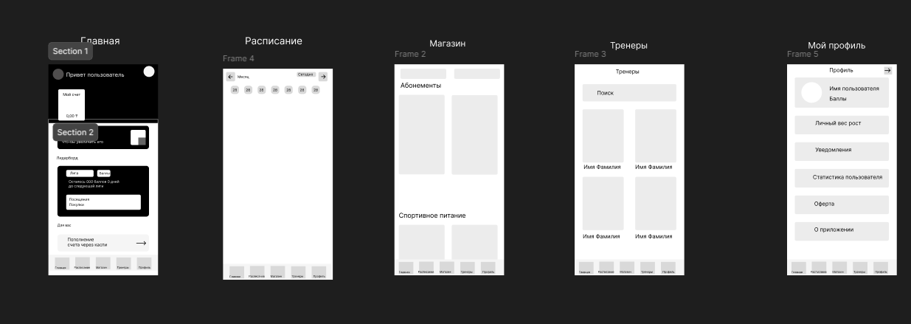

4.

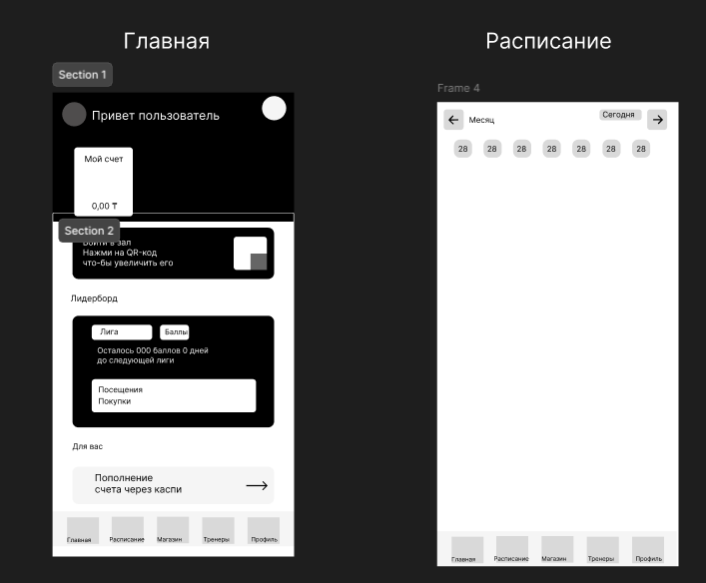  
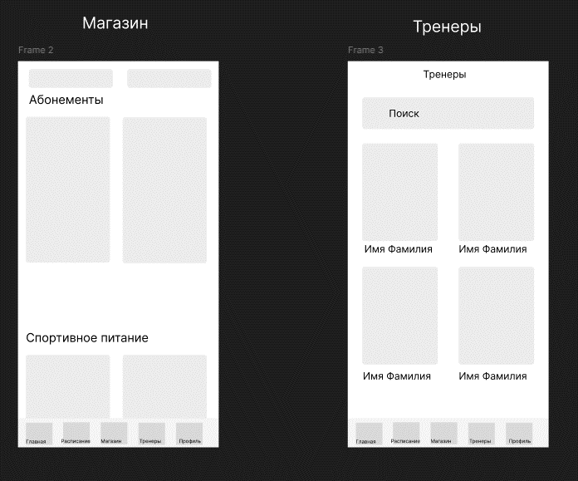  
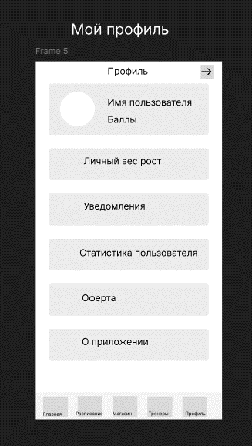

5.  
  
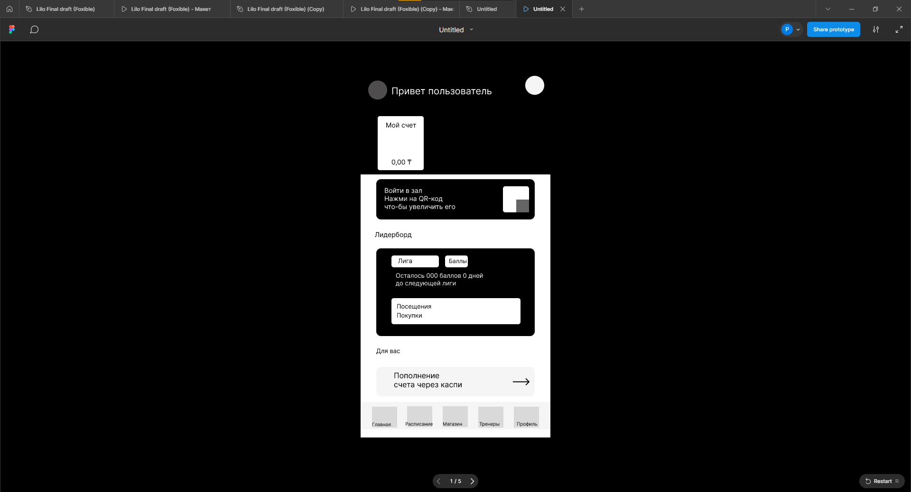

При нажатии Play кнопки сверху в правом углу можно рассмотреть каждую страницу приложения так же показывает функции

6.  
  
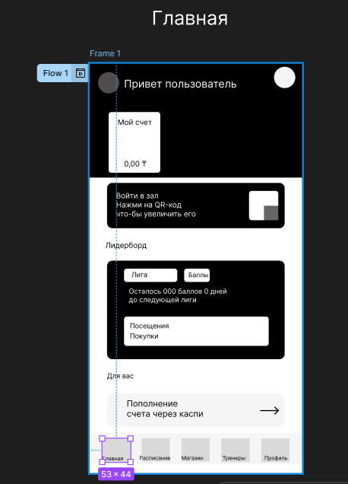

При нажатии кнопки в Play выберется текущая страница «Главная» ( Flow 1)